Kränzle Primus-Hochdruckreiniger
Jetzt neu mit praktischer Schlauch-Automatik
Illertissen, Oktober 2023 – Gerade im landwirtschaftlichen und industriellen Bereich spielen die fortschrittlichen Primus-Hochdruckreiniger von Kränzle ihre Vorteile aus: Hoher Arbeitsdruck, große Schwemmleistungen, robuste Verarbeitung und ein durchdachtes Zubehörsortiment liefern Anwendern zuverlässige Reinigungsergebnisse über eine lange Lebensdauer. Kränzle hat die Serie jetzt um zwei Modelle mit Automatik-Schlauchtrommel erweitert.
Durch die Automatik muss der Schlauch nach dem Einsatz nicht mehr manuell zurück gekurbelt werden. Dank einer Feder in der Schlauchtrommel, die sich beim Ausrollen spannt, rollt er sich selbstständig wieder auf. Das sorgt für effizientere Arbeitsabläufe.
Ihre kompakten Maße machen auch die Modelle Primus 1000 TS AT und Primus 1200 TS AT überall einsatzfähig. Dank ihres Edelstahlbügels sowie zwei großzügig dimensionierter Räder lassen sie sich bequem transportieren. Aufgrund der hochwertigen Kränzle Axialpumpe mit Totalstop-System und des einteiligen Roto-Mold-Chassis sind die leistungsstarken Hochdruckreiniger besonders robust und langlebig. Die Primus-Serie verfügt über einen stufenlos regulierbaren Arbeitsdruck, der je nach Modell von bis zu 180 bzw. 220 bar reicht und jederzeit am großen Edelstahlmanometer abgelesen werden kann. Überdies sorgt eine Wasserleistung von bis zu 1.000 bzw. 1.200 Litern pro Stunde für besonders gründliche Sauberkeit.
Großer Lieferumfang und durchdachte Funktionen
Mit der im Lieferumfang enthaltenen Starlet 3 Hochdruckpistole samt Reinigungslanze kann mit der Reinigungsarbeit sofort begonnen werden. Der enthaltene 20 Meter lange Hochdruckschlauch mit Twist-Stop Verdrehschutz ermöglicht dabei nicht nur einen großen Arbeitsradius, sondern wegen seiner robusten 2-lagigen Stahlgewebe-Ummantelung auch den Einsatz in raueren Umgebungen.
Die Schlauchführung erleichtert das Auf- und Abrollen des Schlauchs deutlich und sorgt für komfortables Arbeiten. Durch das Ordnungssystem mit Steckplätzen für zwei Lanzen ist nach getaner Arbeit alles wieder schnell am richtigen Platz verstaut.

Vielfältiges Zubehör für jede Reinigungsaufgabe
Durch weiteres optional erhältliches Zubehör wie Reinigungsbürsten, Schaumlanzen oder den Bodenwäscher RoundCleaner ist die Primus-Serie auch für speziellere Reinigungsaufgaben gewappnet. Das Schnellwechsel-Stecksystem D12 ermöglicht hierbei schnelle Wechsel des Zubehörs mit der Hochdruckpistole, wodurch alle Reinigungsaufgaben bequem und in kürzester Zeit erledigt werden können.
Zeichen (mit Leerzeichen): 2.470

Bildmotiv:  Kränzle_Primus_AT_von hinten  Bildunterschrift:  Die Hochdruckreiniger Primus 1000 TS AT und Primus 1200 TS AT von Kränzle eignen sich ideal für den landwirtschaftlichen und industriellen Bereich.  Bildquelle:  Kränzle | 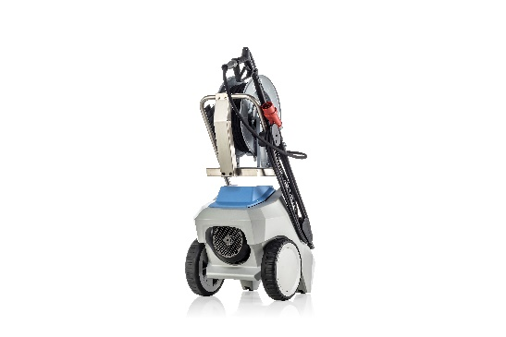
Bildmotiv:  Kränzle_Primus_AT_von vorne  Bildunterschrift:  Die neuen Modelle Primus 1000 TS AT und Primus 1200 TS AT sind mit Schlauch-Automatik ausgestattet.  Bildquelle:  Kränzle | 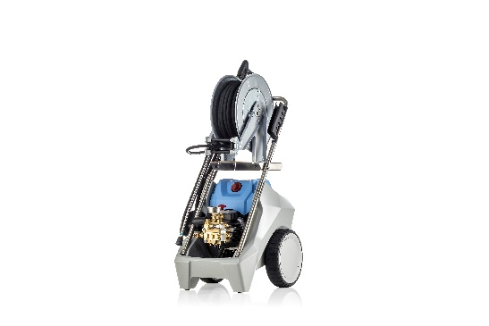
Bildmotiv:  Kränzle_Primus_AT_Schlauchtrommel  Bildunterschrift:  Dank einer Feder in der Schlauchtrommel, die sich beim Entrollen spannt, rollt sich der Schlauch selbstständig wieder auf.  Bildquelle:  Kränzle | 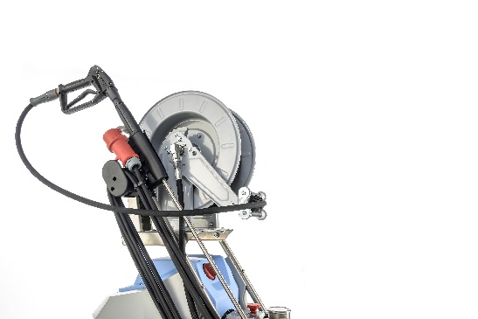

Über Kränzle:

Kränzle steht seit seiner Gründung 1974 für Qualität und Innovation. Das auf Hochdruckreiniger sowie weitere professionelle Reinigungsmaschinen und Zubehör spezialisierte Unternehmen mit Sitz in Illertissen verfolgt dabei das Ziel, seinen Kunden hochwertige und zuverlässige Maschinen für die tagtägliche Anwendung zu bieten. Die enge Kooperation mit Fachhändlern zeigt, dass der Qualitätsanspruch nicht nur auf die eigenen Produkte beschränkt ist, sondern auch beim Service wie der Kundenberatung und -betreuung weitergeführt wird. Das Verbreitungsgebiet von Kränzle-Reinigern bezieht sich nicht nur auf Deutschland, sondern auf viele Länder weltweit, in denen das Unternehmen mit Vertriebsstandorten oder -Partnern tätig ist.

